5 декабря - Международный день добровольцев

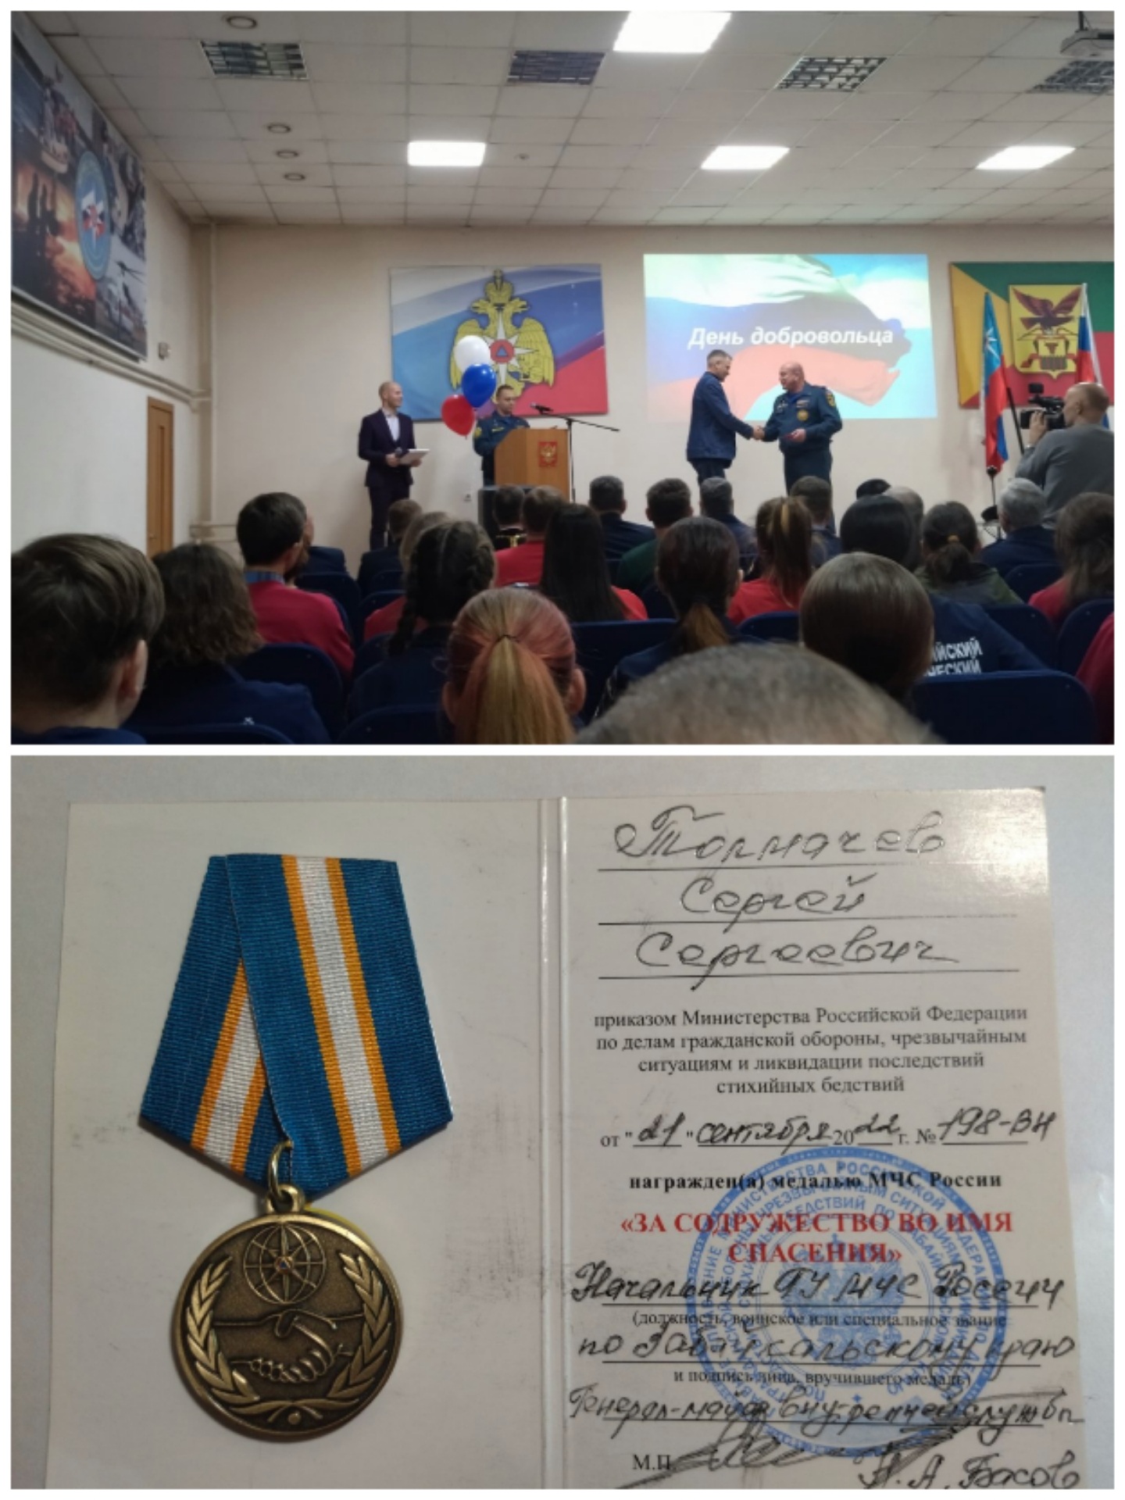

5 декабря в России отмечается День добровольца (волонтёра). Соответствующий Указ 27 ноября в 2017 году подписал Президент Российской Федерации Владимир Владимирович Путин.
Праздник учрежден Генеральной Ассамблеей Организации Объединённых Наций в 1985 году. Добровольческое движение в МЧС России уже давно завоевало авторитет и уважение, нашло широкое применение в практике, и сегодня добровольцы являются хорошим подспорьем для спасателей.
На территории Улётовского района действуют 22 добровольных пожарных формирования, которые расположены при сельских и городском поселениях района. 05 декабря 2022 года в ГУ МЧС России по Забайкальскому краю прошло торжественное награждение нашего земляка Толмачева Сергея Сергеевича, руководителя добровольной пожарной команды сельского поселения «Хадактинское», Сергею Сергеевичу была вручена медаль «За содружество во имя спасения».
Коллектив ОНД и ПР по Хилокскому, Улётовскому районам и г. Хилок УНД и ПР ГУ МЧС России о Забайкальскому краю поздравляет Сергея Сергеевича и всех волонтеров с праздником и желает им крепкого здоровья, семейного благополучия, стабильной и плодотворной работы! Благодаря Вашей помощи были спасены десятки людей и материальных ценностей на территории Улётовского района. Ответственность, подход к делу, бескорыстность, сила, воля и энергия – это черты, которые присущи людям, которые готовы тратить свое личное время на безвозмездную помощь другим.
В случае возникновения чрезвычайной ситуации звоните в ЕДИНУЮ СЛУЖБУ СПАСЕНИЯ по телефону «01» (с сотовых телефонов – 101, 112).

